Na filtrovanou kávu nedají dopustit ani odborníci, při přípravě je však třeba dodržet tři pravidla

Když se řekne „filtrovaná káva“, běžný člověk si představí namletou kávu, papírový filtr a pořádně velký šálek. Jinými slovy, o něco sofistikovanější sestru nechvalně známého „turka“. Faktem ale je, že příprava lahodné filtrované kávy má svá pravidla, a když k nim přidáte kvalitní kávu a kousek fantazie, získáte si srdce i skutečného kávového fajnšmekra.

Káva rozhoduje
Na první pohled vypadá příprava filtrované kávy velmi jednoduše. V podstatě jde o přirozený proces louhování kávy ve vodě. To znamená, že nepotřebujete tlak, bez kterého se neobejde příprava espressa. Každopádně příprava filtrované kávy má svoje pravidla i proměnné – tou nejdůležitější je samotná káva. „Ideální je čerstvá výběrová káva z ověřeného zdroje, která byla upražená nanejvýš před dvěma týdny a následně dobře skladovaná. Osobně preferuji světle pražené kávy, které mají jemnější a ovocnější tělo a převládají v nich ovocné a sladké tóny,“ radí Václav Mlčoch, specialista značky Sage. V poslední době zažívá filtrovaná káva velký boom a svoje stabilní místo má i v nabídce vyhlášených kaváren. „Připravujeme ji pomocí profesionálního kávovaru jako takzvané batch brew nebo ručně pomocí speciálního dripperu V60. Ke každé kávě si nastavujeme recept, kterého se potom drží všichni naši baristé, aby káva vždy chutnala stejně dobře,“ říká Jiří Giesl, zakladatel pražírny a kaváren Pikola.

Láska na druhý pohled
Podle odborníků se kouzlo filtrované kávy projevuje postupně při jejím chladnutí. „Nejprve se prosazují hořčejší tóny a příjemná vůně, která se uvolňuje díky těkajícím éterickým olejům. Pak se postupně uvolní tzv. tělo kávy, které doprovázejí tóny acidity, viskozity, sladkosti a ovocné nádechy. U vlažné kávy ustoupí silné aroma a zůstane jen chuťová harmonie. Tato hra chutí a vůně je právě u filtrované kávy snáze rozpoznatelná než například u espressa,“ popisuje V. Mlčoch. Jeho slova potvrzuje i Jiří Giesl, zakladatel pražírny a kaváren Pikola: „Jemnost a komplexní chuť filtrované kávy je prostě okouzlující, toto okouzlení však nemusí zafungovat hned. Někdy se zákazníkovi zdá být káva slabá až čajová, ale obsah kofeinu je přitom stejný, mnohokrát i vyšší než při espressu,“ říká J. Giesl, podle něhož si filtrovanou kávu stále častěji objednávají zákazníci, kteří chtějí zažít úplně jiný kávový požitek nebo například jen vysadili mléko.

Jak na filtrovanou kávu
Pokud si filtrovanou kávu chcete připravit doma, budete kromě kávového filtru potřebovat i překapávací set – může to být zmíněný dripper, případně chemex nebo aeropress. Potom už stačí dodržet tři základní pravidla – hrubost mletí kávy, teplotu vody a čas extrakce. „Káva by měla být umletá nahrubo, přibližně jako krystalky kuchyňské soli. Množství použité kávy závisí na počtu šálků, které připravujete, a na chuťových preferencích. Poměr doporučený SCA (Specialty Coffee Association) je 1 : 18 nebo 60 g kávy na litr vody, ale můžete s ním klidně experimentovat,“ radí V. Mlčoch a pokračuje: „Na zalití kávy použijte vodu zahřátou na 91–93 °C, určitě ne vroucí. Obecně platí, že káva by měla být v kontaktu s vodou 3 až 5 minut.“ Tato kontrola nad časem a teplotou si samozřejmě žádá vaši neustálou pozornost, proto při pravidelné přípravě filtrované kávy určitě oceníte automatický překapávací kávovar, který kontrolu nad celým procesem přípravy kávy převezme za vás.

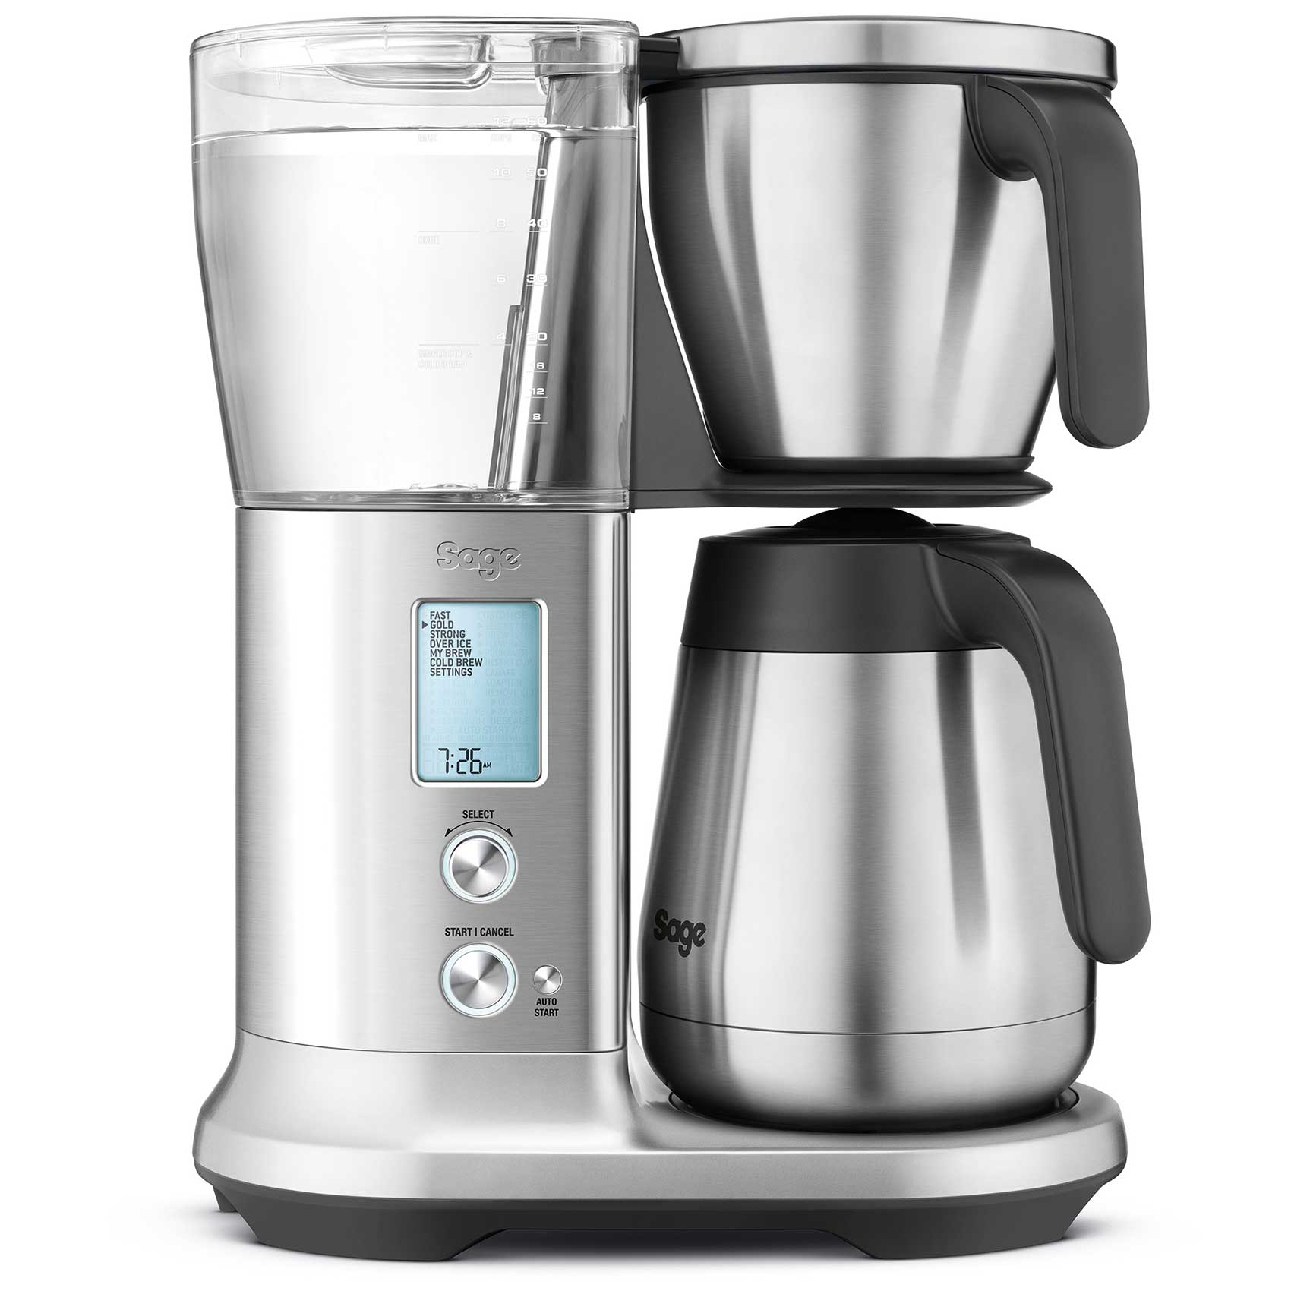
TIP SAGE: Model PRECISION BREWER™ má až 6 automatických programů včetně tzv. cold brew, tedy kávy filtrované zastudena. Přístroj „dohlédne“ nejen na teplotu vody, ale i na teplotu a čas louhování. Za pár minut připraví až 12 šálků kávy, takže svoje uplatnění najde i ve velké rodině. Jeho obsluha je úplně jednoduchá a jednotlivé volby se zobrazují na podsvíceném LED displeji. Umožňuje též naprogramovat čas, kdy se má celý proces spustit, a v případě potřeby dokáže nápoj udržet teplý i několik hodin.

O značce Sage:
Sage je evropskou značkou společnosti Breville, jejíž produkty se prodávají ve více než 50 zemích světa. Australská Breville Groupe je celosvětově známá díky vlastnímu vývoji malých kuchyňských spotřebičů nejvyšší kvality, vyznačující se dlouhou životností a skvělým uživatelským komfortem. Historie Brevillu se začala psát v roce 1932 a této společnosti vděčíme například za tzv. sendvič-toaster, který vyvinula jako první výrobce na světě. Po jeho uvedení na trh v roce 1974 se jenom v Austrálii prodalo 400 000 kusů.
Na český trh značka Sage vstoupila v roce 2018 a postupně na něj uvede produkty zaměřené na přípravu kávy – espressa, mlýnky, pěniče; grilování – grily, smoking gun; odšťavňování – odšťavňovače, smoothie nebo přípravu potravin – roboty, mixéry, food procesory. Díky vlastnímu návrhu a náročnému testování bude možné u všech spotřebičů rozšířit záruku na tři roky. Pro Českou republiku, Slovensko, Maďarsko a Polsko značku Sage zastupuje exkluzivně společnost Fast ČR, patřící mezi největší regionální distributory domácích spotřebičů.

Pro další informace a novinky navštivte adresu www.sagecz.cz.

Kontakt pro média:
Hedvika Přibová
PHOENIX COMMUNICATION
110 00 | Praha 1 | Opletalova 919/5
hedvika@phoenixcom.cz
+420 774 273 821

